# Hoofdstuk 9. Rembrandt van Rhijn – zijn leven en werk.

# (verkorte versie 20210211)

**Eerst een blik op “genres” bij Rembrandt. Daarna zijn leven en verdere werk.**

1. **Het Stilleven bij Rembrandt: een haat-liefde verhouding?**

Alleen al uit het feit, dat Rembrandt nauwelijks stillevens heeft geschilderd, mogen we al opmaken, dat dit onderwerp niet zijn levensthema is geweest. (understatement).

In de les over de schilderkunst van de Gouden Eeuw hebben we al uitgebreid stil gestaan bij de perfectie van Claesz. Heda’s “Stilleven met vergulde bokaal”. Hoe steekt Rembrandt’s “Stilleven met pauwen” hier tegen af?

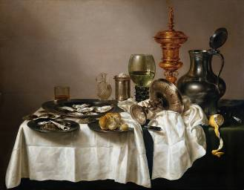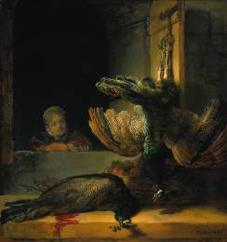

**Links: Willem Claesz. Heda Stilleven met vergulde bokaal**

**1635 Rijksmuseum**

**Rechts: Rembrandt, “Stilleven met pauwen” (1639 dus R. is 33 jaar oud)**

Je zou het gevoel kunnen krijgen, dat Rembrandt ergens voor terug deinst, niet durft; als je het vergelijkt met de “Heda”! Stillevens tonen toch vooral dode ***voorwerpen***? Borden, schalen, bokalen, bestek…... En natuurlijk kunnen er in die schalen voorwerpen liggen uit de levende natuur: appels, citroenen, oesters…... Maar wat doet Rembrandt? Dode pauwen….. terwijl pauwen altijd het symbool waren van de opstanding en het eeuwige leven. Wat wil Rembrandt zeggen met de dode pauwen en dat levende, jonge kind? Op een stilleven horen toch geen ***mensen***? Rembrandt doet dat wel. Wil hij laten zien, dat tegenover die dode pauwen toch iets echt levends moet staan? Het blijft een vraag. Wat waar is: *”Rembrandt is de schilder van het leven,* maar niet van het stilleven!

**2. Het landschap bij Rembrandt**

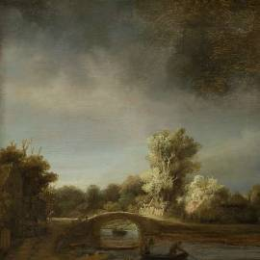

**Rembrandt, “Landschap met stenen brug” uit 1638.**

Renbrandt was 32 jaar, toen hij dit schilderde. Hij heeft niet veel landschappen geschilderd. Maar één er van is te zien in het Rijksmuseum. We zien een brug over een riviertje bij een zeer dreigende onweerslucht. Zijn magie ontleent het schilderij aan het licht: een zonnestraal breekt door de wolken, waardoor de naderende onweerslucht dubbel zo dreigend lijkt. Maar daar is ook weer de symbolische boodschap: hoe dreigend ook de duisternis, er is altijd een straal van God’s milde licht, waardoor alles weer goed komt.

Het landschap is nu véél belangrijker dan de kleine menselijke figuurtjes er in! In de 17e eeuw gaat het om het natuurgeweld. De nietigheid van de mens in God’s grote natuur.

**Het leven van Rembrandt:**

* *Hij wordt geboren in 1606 als molenaarszoon. Hij neemt niet het beroep van zijn vader, wat voor die tijd uitzonderlijk is, maar wordt leerling van de schilder* ***Jacob van Swanenburch*** *in Leiden, gedurende drie jaar.*
* *In 1623 komt hij (17 jaar oud) in de leer bij* ***Pieter Lastman*** *(1583-1633) in Amsterdam, gedurende een half jaar. Deze was ca. 1602 -1606 in Italië geweest en zeer onder de indruk geraakt van* ***Caravaggio****. Rembrandt had grote bewondering voor zijn meester Pieter Lastman.*

*(Van Caravaggio heb je het schilderij gezien “De Roeping van Mattheus” waarbij sprake was* ***chiaroscuro*** *of te wel clair-obscur: grote licht-donker tegenstelling.)*

* *Vanaf 1625 vestigt hij zich als zelfstandig schilder in Leiden.*

**3. De jonge Rembrandt**

Schilderijen uit die periode ervaart men niet direct als “*echte Rembrandt*”. Ze zijn kleurig en wat “houterig”, zoals **”Bileam en zijn ezelin” (1626, dus Rembrandt is dan 20 jaar)**. Het schilderij heeft zeker lichte en donkere plekken, maar licht en donker roepen hier nog geen mysterie op, zoals later wel het geval zal zijn. Het is heel “gladjes” geschilderd.

Alle taferelen uit de Leidse periode laten beelden zien op ***het hoogtepunt van hun uiterlijke activiteit***. Wat bereikt Rembrandt daar mee? Dat de voorstelling zo levendig mogelijk is. De toeschouwer wordt ooggetuige van een handeling, die zich direct voor zijn ogen afspeelt. Daarbij gaat Rembrandt nogal drastisch te werk.

**“Bileam en zijn ezel”**

Bileam krijgt van de koning de opdracht het Joodse volk te vervloeken. Onderweg verschijnt de engel des Heren, maar alleen de ezelin merkt dat en weigert verder te gaan. Bileam wil met de stok de ezel slaan, zodat die verder gaat. Maar God geeft de ezelin de gave van de spraak. Dan opent God Bileam’s ogen en ziet ook hij de engel. In plaats van de Joden te vervloeken, voorspelt hij hen toekomstige overwinningen.

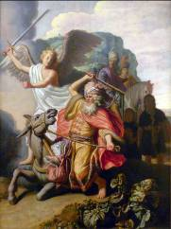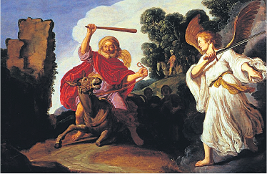

Links: “Bileam en zijn ezelin” Rechts zelfde thema door Pieter Lastman uit 1611.

Bij “Bileam” gaat Rembrandt een hele stap verder dan zijn leermeester Pieter Lastman (1611). Zowel de engel, als Bileam halen veel verder en dramatischer uit. De engel is vlak achter Bileam. Bij Lastman is de afstand tot engel groter. De ezelin wijkt extremer. De bek is verder opengesperd. Het zwaard van de engel zal Bileam’s knuppel hard ontmoeten en zo de ezelin behoeden voor een slag. Duidelijk is dat bij Rembrandt het “moment suprême” véél dichterbij is dan bij Lastman; meer op de spits gedreven.

## 4. Clair-obscur

Rond 1630 gaat hij meer zijn eigen stijl vinden met duidelijk “***chiaroscuro***” ( of te wel ***“clair-obscur***” = licht-donker tegenstelling). Dit barokke ***licht-donker*** kennen we van Caravaggio, die dit sterk ontwikkelde. Rembrandt was een tijdgenoot van Caravaggio, maar ze kenden elkaar niet. De leermeester van Rembrandt – Pieter Lastman – was in Italië geweest en kende het werk van Caravaggio wel en het is door hem dat Rembrandt met deze manier van schilderen in contact komt.

**5. Schilderde de jonge Rembrandt alleen maar wild bewogen taferelen?**

Nee. Behalve dramatisch toegespitste gebeurtenissen, schilderde hij ook heel rustige taferelen. Eigenlijk precies het tegenovergestelde!

**“Jeremia treurend over de verwoesting van Jeruzalem”** (uit 1630, dus 24 jaar oud.)

Een gebaarde grijsaard zit aan de voet van een zuil, nadenkend en treurend op zijn elleboog gesteund. In de verte zijn een ingestorte tempel en de ruïnes van een brandende stad aangeduid en figuren die iets proberen te redden, of willen vluchten.

De uitgebeelde figuur wordt getoond in een ***bezigheid***. Maar hier is de activiteit een puur ***innerlijke***. Er zijn geen bijfiguren die zijn bezigheid ondersteunen. En de bezigheid wordt vooral duidelijk vanuit de ***houding***. Bij de toeschouwer gebeurt er méér dan alleen het intellectueel vaststellen van *“hier is een innerlijke bezigheid aan de gang”*, want men wordt er ingetrokken en begint zelf te overdenken wat de uitgebeelde overdenkt: de ondergang van Jeruzalem!

Daarbij is de inhoud van minder belang, maar meer het feit dat de toeschouwer tot zo’n denken wordt gestimuleerd. Iets vergelijkbaars gebeurt in het volgende schilderij: “Lezende oude vrouw”

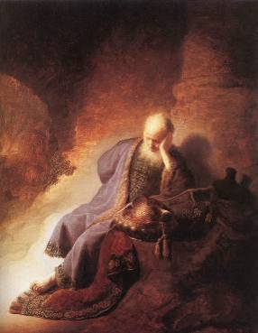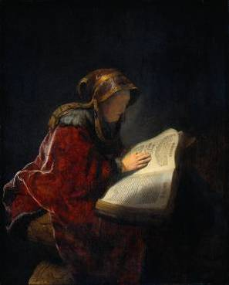

Links: Jeremia treurend over de verwoesting van Jeruzalem (1630). Rechts: “De Profetes Hannah”, (wellicht zijn moeder,1631) Rijksmuseum

**“Lezende oude vrouw of profetes Hanna”** (wellicht Rembrandt’s moeder.)

De vrouw heeft een boek op haar knieën. Haar hand ligt vlak op het

papier, om met de vingertoppen de regels aan te wijzen.

Hier gebruikt Rembrandt vermoedelijk zijn moeder om de profetes uit te beelden.

Het valt op, dat het meeste licht op het toch al witte papier valt. Dus: dáár – in de bijbel – is de vrouw met heel haar aandacht. De schaduwpartijen zijn in roodachtige tinten. De vrouw gaat totaal op in haar bezigheid. Maar wanneer de toeschouwer dit bemerkt, bevindt hij zich zelf ook weer in dezelfde activiteit als de figuur op het schilderij: proberen te lezen en de inhoud tot zich te nemen.

**Zelfvergetenheid**

De figuur weet niet dat ze gadegeslagen wordt. **►Dit typische kenmerk van een aantal van Rembrandt’s schilderijen verdient wel een benaming. We zullen het “*zelfvergetenheid*” noemen◄.** En het vergroot de natuurlijkheid in het gedrag van de figuur op het doek.

Ook andere schilders hebben verschillende soorten gebaren uitgebeeld, maar Rembrandt slaagt er meesterlijk in zijn figuren zo vorm te geven, dat ze “***zelfvergeten***” lijken te zijn en geheel in zichzelf opgaan.

Iets, of iemand in beweging schilderen is per definitie onmogelijk. Het is altijd ***“een seconde van stilstand”***; een momentopname. De ***“in rust voortdurende handelingen”,*** zoals hier, komen het meest overeen met de “schildertechnische bewegingloosheid”.

***We zien dus gebaren die in rust voortduren.*** (lezen, nadenken, bezinning, treuren…) De toeschouwer wordt meegetrokken in deze activiteiten.

**6. Het ooggetuige zijn van een gebeurtenis – bijzondere bijfiguren**

We keren weer terug naar schilderijen met meerdere personen bij Rembrandt.

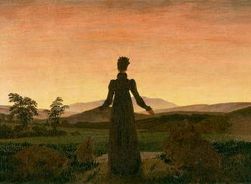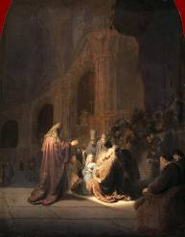

Links Casper David Friederich, “Frau in der Morgensonne“ 1818 Het loflied van Simeon. Hij herkent in het kind zijn Messias (1631)

We kijken naar een schilderij van Casper David Friederich uit 1818, “Frau in der Morgensonne”. De vrouw ziet exact hetzelfde als wij, de toeschouwers. Daardoor is onze verbinding met het tafereel veel sterker. Dit is een typisch trekje van Casper David Friederich.

Op een iets subtielere manier doet Rembrandt dat ook al in zijn tijd!

Dit schilderij maakt hij nog in Leiden: “Het loflied van Simeon”, uit 1631, dus Rembrandt is 25 jaar oud. Let op de figuur rechts op de voorgrond. Een priester, of schriftgeleerde, ziet exact hetzelfde als wij zien als toeschouwer. Waardoor onze verbinding met het tafereel veel sterker is. Wij zijn eigenlijk die zittende persoon.

**De figuur die gadeslaat is a.h.w. de bemiddelaar tussen toeschouwer en tafereel.**

*1631: Rembrandt vertrekt naar Amsterdam en wordt leider van het schildersatelier van de kunsthandelaar Hendrick van Uylenburch.*

*Velen bestellen portretten. O.a. koopman* ***Nicolaes Ruts****. En groepsportretten als* ***“De Anatomische les van Dr. Nicolaas Tulp”***

**7. Portretten van Rembrandt Nicolaes Ruts (afbeelding links hier onder).**

Hij wordt afgebeeld in edelmankleding. Nicolaes Ruts was een vermogende handelaar. Hij wordt afgebeeld met glanzende, donkere stoffen, afgezet met…..bont! Dus waar handelde hij in? Juist: in bont. Alles tot in detail uitgewerkt. Perfectie in de afbeelding leverde de jonge kunstenaar steeds meer èn steeds prominentere opdrachten op.

Die perfectie is nauwelijks te verbeteren. De grenzen lijken bereikt. Wat zal hij dàn nog doen? Grenzen letterlijk doorbreken! Kijk maar mee!

**Predikant Jan Cornelisz. Sylvius** (ets-afbeelding rechts)

Sylvius preekt buiten de lijst van de prent, alsof hij op de kansel staat. Het barokke illusie-motief suggereert dat de grens tussen de afgebeelde wereld en die van de toeschouwer doorbroken wordt. Een typisch Barok illusie motief!!

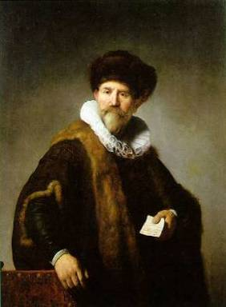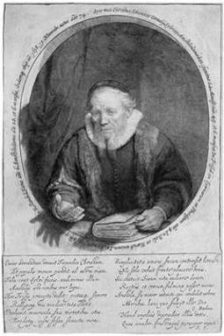

**Links: koopman Nicolaes Ruts uit 1631. Rechts: Predikant Sylvius, postuum portret uit 1646**

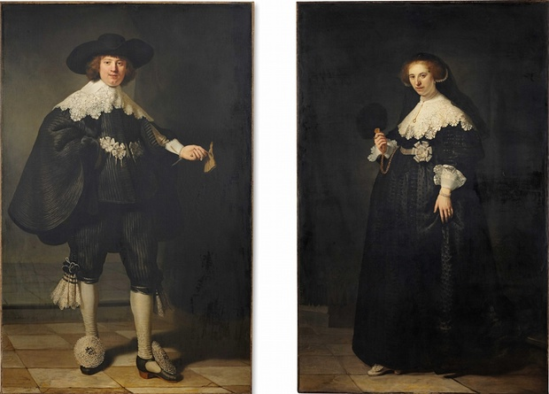

**Links: Marten Soolmans. Rechts Oopjen Coppit (1634) “ten voeten uit”.**

De perfectie is ook hier ongeëvenaard. Het is duidelijk waarom Rembrandt in deze periode zo veel portret opdrachten krijgt en daar zeer goed aan verdient.

Rembrandt was dus 28 jaar. Dit duo schilderij is gezamenlijk eigendom van het Rijksmuseum en het Louvre in Parijs en reist tussen beide steden heen en weer.

**6. Groepsportretten. Hoe zagen die er gewoonlijk uit?**

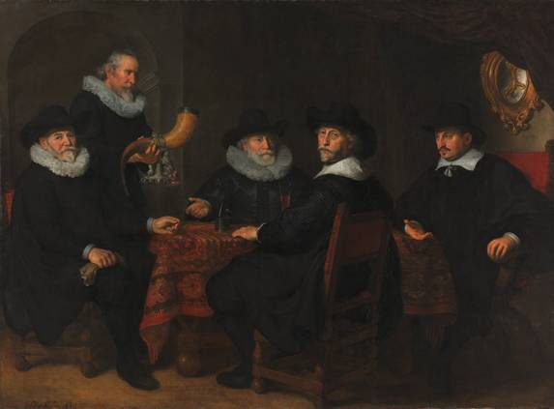

Govert Flinck, Groepsportret van de Gouverneurs der Kloveniersdoelen 1642

* De geportretteerden staan, of zitten meestal op een rechte rij
* Ze kijken de toeschouwer wat “hautain” aan. Ze weten dat de toeschouwer hen aan staart. Geen zelfvergetenheid dus!
* Ze staan-, of zitten in een pose: “*Kijk eens hoe bijzonder ik ben”*
* Het hele tafereel heeft meestal een symmetrie en er is nauwelijks beweging. Iedereen staat, of zit, maar beweegt niet
* De belangrijkste persoon (of personen) zie je meestal in het midden.

Maar wat doet Rembrandt bij opdrachten voor groepsportretten? Hij trekt zich niets aan van wat hoorde en gebruikelijk was en ging meteen zijn eigen weg!

# “De anatomische les van dr. Nicolaes Tulp” (zie hier onder)

Kort na Rembrandt’s aankomst in Amsterdam, ontvangt hij een opdracht voor een groepsportret.

Bij Govert Flinck worden de personen ***naast elkaar*** “op rij” afgebeeld; de compositie is evenwichtig. Evenveel mannen links als rechts. Er schijnt één persoon te weinig op te staan, vandaar dat de spiegel (of wat het is) rechts evenwicht houdt met de persoon links achter. En we zien altijd een ***pose***!

Maar dat doet Rembrandt niet! Hij groepeert ze rond het lijk. Daarbij wijkt hij dus meteen al af van de traditionele vorm. (Het onderzoek van een lijk had overigens tot doel de wijsheid van de Schepper duidelijk te maken a.d.h.v. de bouw van het menselijk lichaam). En dan laat Rembrandt de blikken spreken:

* geconcentreerd en aandachtig de professor volgen
* het zo karakteristieke ***afdwalen***
* wel luisteren, maar in de verte turen

[[Sommige leerlingen herkennen dit misschien. Jij niet, want jij dwaalt nooit af tijdens de les. En jij zult nooit in de verte turen als je luistert naar de leraar…. ☺☺. M.a.w. een aantal van de afgebeelde heren was mogelijk niet blij, met hoe Rembrandt hen geportretteerd had. Ook hier kan men het gevoel hebben, dat de toeschouwer uitgenodigd wordt, mee te kijken en te luisteren. De toeschouwer kan zich makkelijk inleven.]]

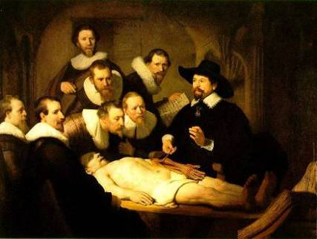

De Anatomische Les van Dr. Nicolaas Tulp (1632)

**De compositie:**

De figuren staan (of zitten) zo dicht op elkaar gepakt, dat niet is na te gaan of, hoe en waar ze staan of zitten. Ze hebben ook haast geen plaats om te bewegen.

**Conclusie:**

**De ruimtelijke situatie “klopt niet”, of is in elk geval onwaarschijnlijk. Maar deze compositie veroorzaakt- en maakt mogelijk, een heel sterke samenhang van handeling!**

**Clientèle neemt af!**

De figuren gaan geheel op in hun handeling. Daar waren de geportretteerden niet blij mee. Geen van hen wilde “afgedwaald” afgebeeld worden, of “in de verte kijkend”. Sterker nog, men wilde pontificaal geportretteerd worden. Logisch dat het aantal opdrachtgevers afnam, naarmate Rembrandt meer op deze manier schilderde.

*1631: Rembrandt verhuist naar de “stad in opkomst”: Amsterdam. Woont en werkt in het huis van kunsthandelaar Van Uylenburgh. Krijgt naam als portretschilder van rijke Amsterdamse patriciërs.*

*1634: Rembrandt trouwt met Uylenburchs nichtje Saskia.*

*Veel leerlingen melden zich, w.o. Govert Flinck en Ferdinand Bol.*

*1635: eerste zoon Rombertus geboren en gedoopt. Sterft al na twee maanden.*

*1638: Zijn eerste dochter Cornelia wordt gedoopt, maar ook zij sterft na korte tijd.*

*1639: Rembrandt koopt een voornaam huis in Amsterdam (nu Rembrandthuis).*

*1640: Doop van tweede dochter, ook Cornelia. Zij sterft twee weken later. Ook Rembrandt’s moeder sterft.*

*1641: Zoon Titus wordt geboren. In dat jaar schildert hij de “Nachtwacht”.*

# 7. De “Nachtwacht”

**Officiële naam: *“Korporaalstuk van Frans Banning Cocq en Willem van Ruytenburch”***. Geschilderd rond 1641/1642. Bestemd voor de grote zaal van de schutterij. Het is zo groot, dat hij het niet in zijn atelier geschilderd kan hebben, maar waarschijnlijk onder een soort afdak bij zijn huis. (De naam ***Nachtwacht*** ontstond pas in de 19e eeuw, omdat het stuk in de loop van de tijd steeds donkerder was geworden.) Het valt onder de categorie schilderijen die men “***Schutterstukken***” noemt.

**De betekenis van “Schutterstukken” (Uitleg over het onderwerp in historisch perspectief)**

Schutters waren welgestelde burgers die lid waren van een schutterij. In hun verenigingsgebouw, “***De doelen***”, werd geoefend in het schieten. Elke schutter was lid van het gilde. Ieder schuttersgilde was vernoemd naar een wapen. Zo waren er Handboog- en Voetboogschutters en Kloveniers. Kloveniers schoten met “klovers”, vuurwapens. Schuttersgilden bestonden al sinds de Middeleeuwen. Oorspronkelijk waren zij opgericht om het stadsbestuur bij te staan in geval van nood. In de 17de eeuw waren de gilden, ondanks hun militaire taken, toch vooral gezelligheidsverenigingen voor nette heren. Vanaf de vroege 16de eeuw lieten deze nette heren zich graag gezamenlijk portretteren op zogenaamde 'schuttersstukken'.

Rembrandt beeldde de groep schutters op een heel originele manier af. Op Rembrandts 'Nachtwacht' bewegen de schutters door elkaar. Zij praten en grijpen naar hun wapens. Al wandelend geeft kapitein Banning Cocq zijn luitenant, Van Ruytenburch, opdracht de compagnie te laten marcheren. Maar de luitenant heeft het bevel nog net niet aan de hele troep doorgegeven! De 'Nachtwacht' lijkt een momentopname van een groep in actie, geen geposeerd portret. Dat maakt de 'Nachtwacht' zo radicaal anders dan alle andere schuttersstukken uit die tijd.

Een soort schilderij als hieronder hadden de opdrachtgevers verwacht, maar ze kregen iets totaal anders! (Hangt rechts naast de Nachtwacht).

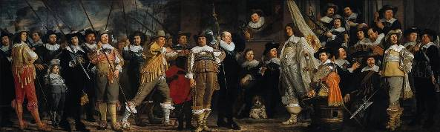

Officieren en andere schutters van wijk VIII in Amsterdam onder leiding van kapitein Roelof Bicker en luitenant Jan Michielsz Blaeuw.  Bartholomeus van der Helst (1639 )

**De Nachtwacht is in Rembrandt’s leven een samenvatting van al het voorgaande en ook een nieuw begin. (zie volgende afbeelding!!)**

De opdracht aan Rembrandt was: ***“afbeelden van de schutters***”. Zij betaalden daarvoor. Maar wat deed Rembrandt? Véél meer dan dat. Want anders waren het statische portretten geworden van de leden van het schuttersgilde in een portret-“pose”. (pose=stilstaande houding, een soort “freeze”.) We kunnen er zeker van zijn, dat een aantal geportretteerden niet blij geweest zal zijn met het resultaat! ► De ontplooiing van de ***dominante handeling*** was voor Rembrandt belangrijker dan de getrouwe weergave van afzonderlijke portretten. ◄

**Beschrijving van het tafereel (Google het als je het groter en duidelijker wilt zien!):**

De voorgrond wordt beheerst door de lopende kapitein en luitenant. De naar voren gestrekte hand en de half geopende mond laten zien dat de kapitein spreekt. Hij kijkt de luitenant, die naar zijn bevel luistert niet aan. Wat hij tegen de luitenant zegt weten we (nog) niet, maar dat kunnen we wel raden!

Ook links en rechts van het poortgewelf staan figuren in gesprek.

Onder het poortgewelf heft de vaandeldrager zijn vlag. Mannen met helmen en hoeden dragen zwaarden en lansen. En sommigen ook schilden en ijzeren kragen. Enkelen pakken juist hun rechts tegen de muur staande lansen. Anderen komen net onder het poortgewelf vandaan.

**Kijkend van links naar rechts op de voorgrond**

Links vóór is een jongetje met een veel te grote helm op; hij loopt weg met een lege kruithoorn en draait zich onder het hollen half om. Daar naast staat een schutter, in het rood gekleed. Hij laadt zijn buks. Rechts daarvan, half achter de kapitein verscholen, is een figuur in pofbroek en een met klimop omwonden helm. Hij houdt zijn buks op, waarvan de loop te zien is tussen de kapitein en de luitenant. De buks is afgebeeld op het moment van schieten. De man tussen kapitein en luitenant duwt met zijn had in een soort afweer het schietende geweer van de figuur in pofbroek omhoog.

Uiterst rechts probeert een trommelaar zijn trom. Een hond schiet voor hem weg, alsof hij er van schrikt.

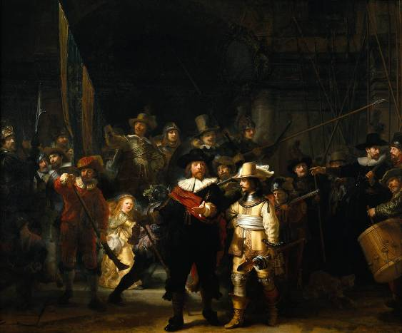

De compagnie van Frans Banning Cocq en Willem van Ruytenburch, of te wel de 'Nachtwacht', van Rembrandt uit 1642. Olieverf op doek. Bekijk dit zeker in kleur en groot via Google!

**Er zijn twee vrouwelijke figuren iets naar achteren:**

De ene draagt een goudkleurige jurk en aan haar gordel hangen een beurs en een dode kip. In haar hand houdt ze een drinkhoorn.

De tweede vrouwelijke figuur gaat bijna helemaal achter haar schuil. Vrouwen op een schuttersstuk is op zich al heel uitzonderlijk!

**Gebaren, beweging en rust**

We zien zeer verschillende ***bewegingen,*** ***gebaren*** en ***bezigheden.***

Er zijn snelle veranderingen te zien. Bijv.

* het weghollende jongetje
* de lopende kapitein en luitenant
* het vallende schot van het geweer

**Maar er is ook rust:**

* degenen die met elkaar in gesprek zijn
* de “in rust voortdurende beweging” van de poserende vaandrig met vlag
* De luisterende en kijkende toeschouwers.

**Er zijn veel bezigheden:**

* Het hanteren van de buks, laden en schieten
* Presentatie van de vlag
* Slaan op de trom
* Het grijpen naar de wapenen

**Interpretatie:**

De bewegingen, gebaren en bezigheden horen bij de schutterscompagnie als ***groep.*** Tegelijkertijd wordt iedereen afzonderlijk uitgebeeld met de bezigheden die horen bij ieder apart. Ze zijn zo verschillend bezig, dat je er aan zou kunnen twijfelen of al deze mensen wel iets met elkaar te maken hebben.

Rembrandt heeft een situatie gekozen, waarbij ieder afzonderlijk deel zal gaan nemen aan een gemeenschappelijke gebeurtenis. Maar zo ver is het nog niet. Eerst moet de luitenant het bevel nog uitroepen om gezamenlijk op te marcheren. We zien het moment dat direct voorafgaat, aan het uitroepen van het bevel.

## Het raadsel van licht en donker

Het lijkt logisch, dat het gebouw op het schilderij het gildehuis is, waar dit schilderij in de feestzaal moest komen te hangen. Maar dan begrijpen we het licht op het schilderij niet. Want het lijkt een avondstemming te zijn, maar de maan kan nooit in staat zijn zo’n plaatselijk licht te werpen op bijv. de jonge vrouw of de kapitein en de luitenant die in een fel licht staan. Hooguit fakkels zouden in staat zijn enkele personen zo fel te belichten. Maar dat kan ook weer niet, want dan zou elk voorwerp meerdere schaduwen moeten werpen.

Voor de gebruikte lichtintensiteit zou alleen de zon verantwoordelijk kunnen zijn, maar waarom is dan de buitenlucht voor het gebouw zo donker? Bij zonlicht zou het geheel licht moeten zijn, met eenduidige schaduwen. Dat is niet het geval. Alleen de slagschaduw van de hand van de kapitein op de kleding van de luitenant is overtuigend aanwezig.

**Conclusie:** Dit moet voeren tot de conclusie dat het hele tafereel geen reële situatie geweest kan zijn, maar min of meer tot leven moet zijn gewekt door Rembrandt’s kunstenaarschap.

Omdat de belichting dus niet overeenkomt met natuurlijke omstandigheden, heeft men in de loop van de tijd dit licht vaak “bovenaards” of “mystiek” genoemd. De vraag is vooral, waarom het licht zo fel schijnt op die jonge vrouw. In het felle licht zien we duidelijk de attributen die zij bij zich heeft; de dode kip, de beurs en de drinkbeker. De vraag is ook of die een allegorische betekenis hebben. Het blijft onzeker.

**Het raadsel van de lijnvoering**

We zien horizontale, verticale en diagonale lijnen. (Niet goed te zien op afbeeldingen, of dia’s maar zeer goed te zien als je er in het echt voor staat!) Het minst opvallend zijn horizontale- en verticale lijnen. Die zien we vooral aan het gebouw op de achtergrond.

Veel opvallender zijn de diagonale lijnen. Natuurlijk kun je zeggen: dat hoort bij de Barok en versterkt de bewegelijkheid. Schuine lijnen brengen leven, trekken de toeschouwer naar binnen.

***Rechts*** is een opvallende “ster” te zien van lijnen gevormd door lansen.

* Één lans loopt evenwijdig aan het geweer dat schoongeblazen wordt; èn is evenwijdig aan het zwaard van de luitenant èn is parallel aan de uitgestoken arm van de man met de hoed rechts èn is evenwijdig aan de onder- en bovenkant van de trommel

**Dan links:**

* De stok van de vaandel is evenwijdig aan de schuine lans boven de man met de hoge hoed in het midden; en evenwijdig aan het geweer van de man in het rood; èn is evenwijdig aan de stok van de kapitein; en evenwijdig aan de lange kanten van de trommel

Beide groepen lijnen veroorzaken zeker géén symmetrie. Dat zou voor Rembrandt’s doen misschien te saai-, te harmonisch zijn geweest. Maar beide groepen lijnen staan wel ongeveer loodrecht op elkaar.

**Conclusie:** De lijnen zijn in hoge mate verantwoordelijk voor de ***dynamiek*** van het tafereel, maar als je er niet op let, zie je niet dat al die lijnen de dynamiek veroorzaken. Het zou belangrijk zijn om als je vóór het schilderij staat “in het echt” eens goed al die lijnen op je te laten inwerken en je dan af te vragen hoe je al die lijnen beleeft.

**Samenvattend: hoe had het tafereel er 15 sec. later uitgezien?**

Al met al kunnen we stellen dat het Rembrandt er niet om te doen was de absolute werkelijkheid zo goed mogelijk af te beelden. Had Rembrandt een afbeelding gemaakt van het moment ***ná*** het bevel zijn burgercompagnie te laten aanrukken (dus 15 seconden later!), dan waren de bewegingen en gebaren van al die mensen in de ban geweest van één en hetzelfde doel: een gewapende burgerwacht te vormen. Dan waren alle individuele bewegingen en gebaren veel minder individueel verschillend geweest. Door het moment te kiezen vóór het bevel, kunnen we als toeschouwer met veel meer mogelijkheden onze eigen interpretatie zoeken en onze eigen mening vormen.

Bedenk dat links een stuk ontbreekt, omdat de Nachtwacht te groot was om opgehangen te worden. Er is links een reep vanaf gesneden. Daardoor lijkt het nu, of de kapitein en de luitenant nu het midden vormen van het tafereel, maar dat was oorspronkelijk niet zo! Eigenlijk kennen we Rembrandt al goed genoeg om te weten, dat de hoofdpersonen bij hem niet noodzakelijkerwijs zich in het midden moeten bevinden.

Waarom werden deze stroken afgesneden? De Kloveniersdoelen, het gebouw waarin, naast de Nachtwacht, ook andere schuttersstukken hingen, kreeg een andere functie. De schutterij die hier haar eigen ruimte had, werd vanaf 1715 onder het directe gezag van het stadsbestuur geplaatst en verloor daarmee haar zelfstandigheid. De grote zaal, waar de schuttersstukken hingen, werd al langer voor allerlei andere gelegenheden dan samenkomsten van de schutterij gebruikt, zoals feesten, recepties en veilingen. De kans op beschadigingen aan de schilderijen werd daardoor steeds groter, zodat besloten werd om de schuttersstukken over te plaatsen naar het stadhuis op de Dam (het huidige Koninklijk Paleis). De *Nachtwacht* werd op de bovenverdieping in de Kleine Krijgsraadkamer geïnstalleerd. De plek, tussen twee deuren, was echter te klein waarna werd besloten om het schilderij in te korten.

*1642: Zijn vrouw Saskia sterft, acht jaar na hun huwelijk. Crisis in het leven van Rembrandt. Hendrickje Stoffels komt als huishoudster in huis om Rembrandt te ontlasten.*

*1647: Rembrandt woont samen met Hendrickje Stoffels.*

*1652 en 1653: Het gaat financieel slecht. Rembrandt heeft grote schulden*

*1654: Zij krijgen een dochter, Cornelia*

*Hendrickje en Titus beginnen een kunsthandel en nemen Rembrandt min of meer in dienst, zodat hij rustig door kan werken.*

*Hij maakt nu veel etsen en een serie* ***“Het Leven van Christus”***

Na 1650 schildert Rembrandt weer vele portretten, o.a. van zijn beschermheer ***Jan Six*** (1654) en historische half-portretten, zoals ***“Aristoteles peinzend bij een beeld van Homerus”.***

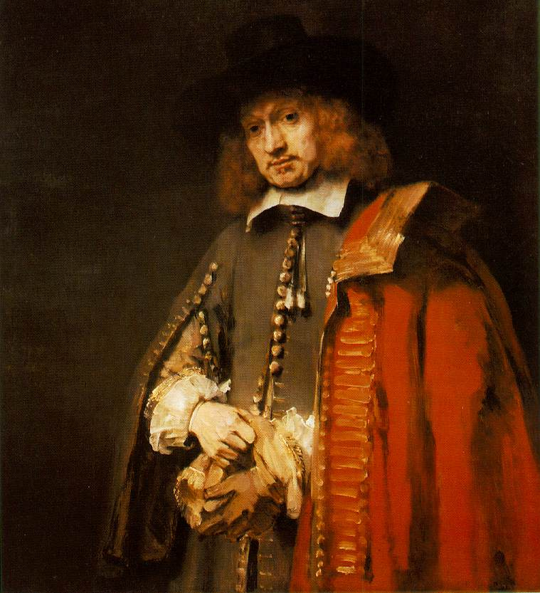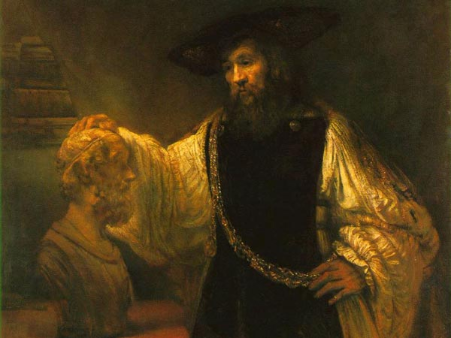

Links: “Jan Six”, (1654). Rechts Aristoteles met een borstbeeld van Homerus (1653)

We zien de kleur helderder worden. Als je “Jan Six” in close-up bekijkt, dan zijn vooral de handen grof geschilderd. Ze lijken onaf. Vroeger werd wel eens gesuggereerd, dat Rembrandt veel kon, maar geen handen kon schilderen. Nu denken we daar anders over. Wat zo schetsmatig is gelaten wordt door de activiteit van de toeschouwer “vanzelf” aangevuld. Rembrandt vraagt de toeschouwer actief in de stappen, zoals de latere impressionisten dat ook zouden doen. Een zo exact mogelijke weergave is ook hier niet Rembrandt’s hoogste prioriteit. Daarmee komen we aan bij “Titus aan de lessenaar”.

**8. Titus aan de lessenaar**

Het jaar 1655. We zien zijn zoon Titus aan de lessenaar. De lessenaar is heel grof geschilderd; het gezicht heel fijntjes en het papier zo exact, dat je de bladen zo zou kunnen oppakken.

En waar valt het meeste licht op? Op het papier en op het gezicht van de jongen. Dus wat doet hij? Nadenken! Maar wat is de lichtste plek? Dat is het papier. Papier is van zich uit wit. Daarom valt daar altijd bij Rembrandt het meeste licht op. (Of in andere gevallen een wit tafelaken.)

Het gezicht van Titus is heel subtiel gedaan. De penseelstreken zijn heel fijntjes neergezet. Maar de lessenaar is heel grof gedaan; nogal pasteus!

Wat zien we voor hoofd naast Titus? En oudere man. De grove manier van schilderen lijkt op die van de lessenaar, dik en pasteus, dat zien we terug in het gelaat van de man. Ook qua kleurstemming passen beide schilderijen wel bij elkaar. Maar het is een Van Gogh, uit 1885, dus ruim 200 jaar later. Zien we Rembrandt al heel voorzichtig een nieuwe stap zetten: minder vlak, dikkere verf, grovere toets! Een interessante vraag, waar we nog op terug komen.

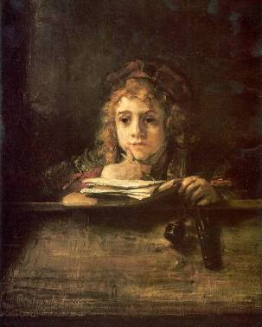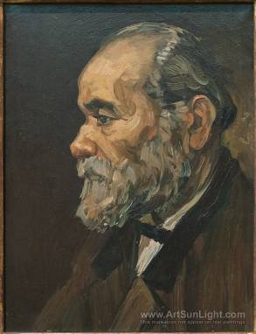

Links: Titus aan de lessenaar (1655) – Museum Boijmans van Beuningen. Rechts: “Oude man” van van Gogh uit 1885.

*In 1656 gaat Rembrand failliet. Zijn huis en collecties worden geveild, w.o. prenten van Italiaanse Renaissance-schilders, die hem tot voorbeeld waren. Rembrandt kon niet goed met geld omgaan. Hij had een “gat in zijn hand”. Bovendien was hij bij opdrachtgevers in onmin geraakt, omdat hij niet zo wilde portretteren zoals zijn klanten het zich voorstelden. Èn hij schijnt gespeculeerd te hebben, of had aandelen die plots hun waarde verloren (in de V.O.C.??), misschien omdat een schip was vergaan in een storm. Hij leidde in elk geval verliezen “****op der zee****”, zo staat te lezen in documenten uit die tijd.*

*1658: Hij verhuist naar een eenvoudiger woning aan de Rozengracht. Verschillende grote opdrachten, o.a. “****De Staalmeesters****”.*

**9. De Staalmeesters**

[[Let op: dit heeft niets te maken met “staal” in de zin van metaal. Een “***staal***” (ook genoemd “***monster***” is in de internationale handel een benaming voor een voorbeeld voor goederen die geleverd zullen gaan worden. Zo bestaan er wol-stalen, leder-stalen, parketvloer-stalen, enz. De klant bekijkt- en keurt zo’n staal en als het hem bevalt, dan bestelt hij een grote hoeveelheid er van. Die moet dan exact zo geleverd worden als het staal, dat hij gezien en gekeurd heeft.]]

Op het schilderij zie je dan ook keurmeesters, die goederen op basis van een staal (of monster) moeten keuren. Zij handelen in laken stoffen. Ze zijn van het lakengilde.

Dit is het laatste groepsportret (1662). In dit geval gaat het om het lakengilde. Normaal was ook hier de traditie dat de personen op een rij afgebeeld werden. Maar dat doet Rembrandt niet. Doet R. hier een stap terug? Het tafereel komt meer overeen met de “Anatomische Les”, dan met de “Nachtwacht”. Toch overtreft dit werk de vorige in dichtheid, complexiteit en levendigheid.

Het lijkt alsof de Staalmeesters in vergadering zijn en verantwoording moeten afleggen tegenover mensen in de zaal. Dat ze rekenschap afleggen, zie je aan het opengeslagen boek. De mannen kijken de zaal in, alsof hun een vraag is gesteld, waarop ze moeten antwoorden; of reageren. Of zijn ze bezig en worden ze gestoord door ons, de toeschouwers in de zaal? Ze kijken niet rechtstreeks naar ons. Ze kijken meer algemeen de zaal in en er is zeker bij géén van hen sprake van een pose! Worden we in de blikken een lichte irritatie gewaar vanwege ons storen bij de vergadering?

De drie heren achter de tafel èn de man uiterst links kijken links voorbij de toeschouwer. De man die half opstaat (Volckert Jansz.) kijkt rechts langs de toeschouwer.

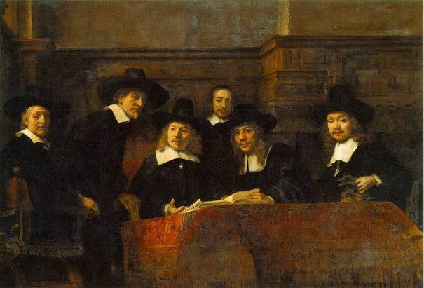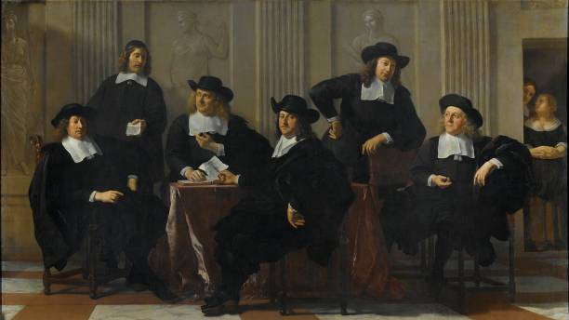

**Links: Rembrandt, “De Staalmeesters” (1662) rechts: Karel Dujardin (1628-1675). “De Regenten van het Spinhuis**

**Wat doet een pose met de figuren van een groepsportret?**

Zoals we zagen: er is geen sprake van een pose.

Normaal was dat wel altijd zo bij andere schilders. Een pose zondert de personen altijd af van elkaar. In de pose zit een soort concurrentie, van wie er het voordeligst komt op te staan. Dat is hier niet. We zien een hoge mate van saamhorigheid en onderlinge verbondenheid. De figuur van Volckert Jansz. staat op een voorstudie voor dit schilderij nog rechtop. Nu staat hij net op, of gaat net zitten. Zijn ene hand steunt op een notitieboekje.

Ook hier is niet duidelijk hoe de mannen staan, zitten, net opstaan of gaan zitten.

Bij de “Anatomische Les” keken twee personen de toeschouwer aan. Daar was “oogcontact”. Hier niet. Niemand kijkt de toeschouwer aan.

**Conclusie:**

Er moet een publiek van veel mensen in de zaal zitten. Wij als toeschouwer zijn daar één van.

Het is de moeite waard Rembrandt’s “Staalmeesters” eens te vergelijken met Karel Dujardin **(1628-1675)** “**De Regenten van het Spinhuis”.** Het Spinhuis was de Amsterdamse vrouwengevangenis. Dat werd dus door de heren op het schilderij bestuurd. Google beide schilderijen eens!

We zien overeenkomsten en verschillen. Beleef hoe de stemming veel killer is, dan bij de Staalmeesters. We missen het warme rood. Kijk zelf verder naar nog meer overeenkomsten en verschillen.

*1660: Titus en Hendrickje nemen Rembrandt in dienst in hun kunsthandel, zodat hij zich niet met de financiën hoeft bezig te houden en zich uitsluitend kan richten op het schilderen. Hij leidt nog steeds leerlingen op en neemt opdrachten aan. “De Staalmeesters” voltooit hij in 1662.*

**10. Het “Joodse Bruidje”**

Eerst dacht men dat het een Joodse vader voorstelde, die zijn dochter ten huwelijk gaf. Vandaar de titel. Maar de nu gangbare verklaring is een andere: twee geliefden. Isaac buigt naar Rebecca (Oude Testament) en omarmt haar schouders. Hij houdt zijn linker hand op haar borst. ***Ze kijken elkaar niet aan.*** Hun blikken lijken nadenkend naar binnen gericht.

* Er zijn geen uiterlijke handelingen te zien***.***
* ***Er is een in rust voortdurende houding.***
* Een heen en weer tussen gevend en ontvangend gevoel; er is een sterke saamhorigheid tussen beide personen
* Het stel is weer afgebeeld in een “zelfvergeten” houding. Of te wel: zij weten (zogenaamd) niet dat ze geschilderd worden.

Probeer als je er voor staat eens één van de twee hoofden langdurig te bekijken. Dan merk je dat de aantrekkingskracht van het andere hoofd steeds sterker wordt. De vormen liggen zo dicht bij elkaar, dat de ene altijd samen met de ander gezien wil worden. Je maakt steeds een sprong heen en weer. Het is als bij een interval in de muziek: de kwaliteit ligt in wat er tussen de tonen zich afspeelt; hier gaat het om wat zich tussen de man en de vrouw afspeelt.

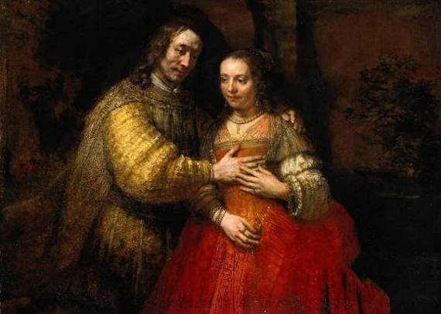

(Het Joodse Bruidje ) Isaac en Rebecca uit 1666 (Rijksmuseum!)

Vincent van Gogh (1853-1890) schreef aan zijn broer Theo over “Het Joodse Bruidje”, dat hij zeer goed kende:

*“Wil je geloven dat ik tien jaar van mijn leven wilde geven als ik hier voor dit schilderij veertien dagen kon blijven zitten met een korst droog brood als voedsel.”*

*1663: Hendrickje sterft*

*1665: Titus wordt meerderjarig en krijgt zijn erfenis uitbetaald. R. werkt aan “Het Joodse Bruidje”*

*1668: Titus trouwt met Magdalena van Loo. Een half jaar later sterft ook zoon Titus.*

*1669: R. woont bij zijn schoondochter Magdalena. Een kleindochter wordt geboren. In dit jaar sterft Rembrandt zelf. Het schilderij “Het loflied van Simeon” heeft hij niet meer kunnen voltooien.*

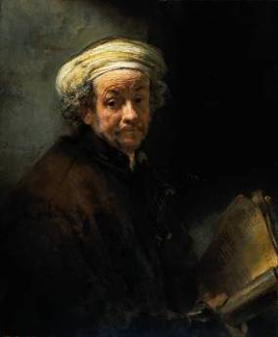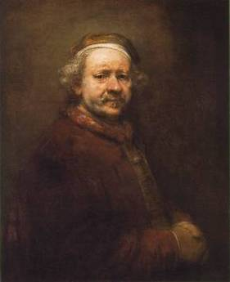

**Zelfportret 3 ca 1661 (55 jaar) 0-0-0-0-0 Zelfportret 4 ca. 1669 (63 jaar)**